Biarkan kotak ini kosong
Kirim dan Ajukan artikel Anda ke
https://ejournal.gunadarma.ac.id/index.php/infokom dalam bentuk berkas DOC
Editor tidak menerima pengajuan selain ke Web di atas
pastikan penulisan telah sesuai aturan EYD sebelum pengajuan artikel dilakukan
Analisis Sentimen dan Tren Temporal Ulasan Pengguna Roblox Menggunakan Model SVM dan IndoBERT
Ferrel Rashad Akeyla
Fakultas Ilmu Komputer dan Teknologi Informasi, Universitas Gunadarma, Indonesia
E-mail: ferrelrashadakeyla2014@gmail.com
*corresponding author

Abstrak— Industri game digital dengan model user-generated content seperti Roblox menghasilkan volume ulasan pengguna yang sangat besar di Google Play Store sehingga sulit dianalisis secara manual. Penelitian ini bertujuan menganalisis tren perubahan sentimen pengguna Roblox secara temporal dengan membandingkan performa model Support Vector Machine (SVM) berbasis TF-IDF dan model IndoBERT hasil fine-tuning. Kedua model dilatih menggunakan label hasil auto-labeling berbasis model teacher RoBERTa, diperkuat validasi anotasi manual pada 382 sampel terpilih menggunakan rumus Cochran (Percentage Agreement 96,00%, Cohen's Kappa κ=0,9268), untuk mengatasi bias rating bintang sebagai label sentimen. Sebanyak 49.484 ulasan berbahasa Indonesia dikumpulkan melalui web scraping pada periode 25 Februari-22 April 2026, kemudian melalui praproses teks meliputi case folding, cleaning, tokenisasi, penanganan negasi, stopword removal, dan stemming Sastrawi. Hasil pengujian pada data uji yang identik menunjukkan IndoBERT unggul dengan akurasi 87,61% dan F1-score makro 80,33%, dibandingkan SVM dengan akurasi 74,30% dan F1-score makro 65,16%. Analisis tren temporal menggunakan prediksi IndoBERT menunjukkan pergeseran dominasi sentimen dari negatif (49,87%) pada Februari 2026 menjadi positif (49,27%) pada April 2026, dengan lonjakan volume ulasan negatif yang selaras dengan peristiwa nyata seperti protes komunitas terhadap perubahan fitur wajah karakter, kontroversi kebijakan verifikasi umur pada fitur chat, dan keluhan pembaruan aplikasi. Hasil analisis divisualisasikan melalui dashboard interaktif berbasis Streamlit.
Kata Kunci— analisis sentimen; auto-labeling; IndoBERT; Support Vector Machine; tren temporal.
Abstract— The digital game industry, exemplified by the user-generated content platform Roblox, produces an enormous volume of user reviews on the Google Play Store that is impractical to analyze manually. This study analyzes the temporal trend of Roblox users' sentiment by comparing a TF-IDF-based Support Vector Machine (SVM) with a fine-tuned IndoBERT model. Both models were trained on labels produced through teacher-based auto-labeling using a pre-trained RoBERTa sentiment classifier, reinforced by manual annotation validation on 382 samples selected via the Cochran formula (96.00% Percentage Agreement, Cohen's Kappa κ=0.9268), addressing the bias of star ratings as sentiment labels. A total of 49,484 Indonesian-language reviews were collected through web scraping between 25 February and 22 April 2026, followed by text preprocessing including case folding, cleaning, tokenization, negation handling, stopword removal, and Sastrawi stemming. On an identical test set, IndoBERT achieved 87.61% accuracy and an 80.33% macro F1-score, outperforming SVM's 74.30% accuracy and 65.16% macro F1-score. Temporal trend analysis using IndoBERT predictions revealed a shift in sentiment dominance from negative (49.87%) in February 2026 to positive (49.27%) in April 2026, with negative-review spikes aligned with real events such as community protests over character face changes, controversy over the chat age-verification policy, and app update complaints. The results are visualized through an interactive Streamlit dashboard.
Key words— sentiment analysis; auto-labeling; IndoBERT; Support Vector Machine; temporal trend.

I. PENDAHULUAN
Industri game digital mengalami pertumbuhan pesat beberapa tahun terakhir seiring meningkatnya penetrasi internet global dan perubahan pola konsumsi hiburan masyarakat [26]. Di tengah pertumbuhan tersebut, Roblox menjadi salah satu platform yang paling banyak digunakan karena menerapkan model user-generated content yang memungkinkan pengguna sekaligus menjadi pemain dan pengembang game. Volume ulasan Roblox yang sangat besar di Google Play Store merupakan sumber data sentimen yang kaya karena bersifat autentik dan mencerminkan pengalaman pengguna sesungguhnya [5], namun tidak ada cara efisien untuk menganalisis puluhan ribu ulasan tersebut secara manual, sehingga dibutuhkan pendekatan otomatis berbasis Natural Language Processing (NLP) [20].
Penelitian terdahulu telah menerapkan analisis sentimen pada ulasan aplikasi mobile menggunakan Support Vector Machine (SVM) dengan representasi TF-IDF, antara lain pada ulasan berbahasa Indonesia dengan akurasi kompetitif [11], [15], [2], [33], [10], [8]. Meskipun demikian, hampir seluruh penelitian tersebut mengandalkan rating bintang sebagai label sentimen, padahal rating tinggi tidak selalu mengandung sentimen positif dan sebaliknya [31]. Kelemahan pelabelan berbasis rating inilah yang menjadi motivasi utama penelitian ini. Alih-alih menggunakan rating bintang, penelitian ini menerapkan pendekatan auto-labeling berbasis teks dengan arsitektur teacher-student, memanfaatkan model RoBERTa berbahasa Indonesia yang telah di-fine-tune khusus untuk klasifikasi sentimen dan tersedia publik di Hugging Face [39] sebagai teacher yang memberi label otomatis, yang kemudian digunakan untuk melatih IndoBERT [18] sebagai model student.
Persoalan lain yang menjadi perhatian penelitian ini adalah keterbatasan penelitian terdahulu yang umumnya hanya menghasilkan snapshot sentimen pada satu titik waktu tanpa menganalisis perubahannya dari waktu ke waktu, padahal tren temporal sentimen memberikan informasi yang jauh lebih actionable bagi pengembang untuk mengidentifikasi kapan dan mengapa sentimen pengguna berubah. Penelitian ini juga memperhatikan penanganan kata negasi dalam bahasa Indonesia, karena tanpa teknik negation handling yang tepat, frasa seperti "tidak bagus" berpotensi salah diklasifikasikan [30].
Berdasarkan uraian tersebut, penelitian ini bertujuan (1) mengimplementasikan SVM dengan representasi TF-IDF sebagai model baseline, (2) menerapkan auto-labeling berbasis model RoBERTa pre-trained yang diperkuat validasi anotasi manual untuk menghasilkan label sentimen dari teks ulasan, (3) membandingkan performa SVM dan IndoBERT fine-tuned secara apple-to-apple untuk menentukan model klasifikasi terbaik, dan (4) menganalisis tren perubahan sentimen pengguna Roblox secara temporal selama periode 25 Februari-22 April 2026 berdasarkan hasil klasifikasi model terbaik, yang divisualisasikan melalui dashboard interaktif berbasis Streamlit [27].
II. METODE PENELITIAN
A. Tahapan Penelitian
Penelitian ini menggunakan pendekatan kuantitatif dengan tahapan penelitian yang mencakup: pengumpulan data melalui web scraping, praproses teks, ekstraksi fitur TF-IDF dan pelatihan model SVM baseline, auto-labeling berbasis teacher model yang diperkuat validasi anotasi manual dan penggabungan label, fine-tuning IndoBERT sebagai model student, evaluasi dan perbandingan performa kedua model, analisis tren temporal sentimen menggunakan prediksi model terbaik, serta implementasi dashboard interaktif untuk visualisasi hasil.

B. Pengumpulan Data
Data penelitian berupa ulasan pengguna aplikasi Roblox pada Google Play Store, dikumpulkan secara otomatis menggunakan pustaka google-play-scraper pada bahasa pemrograman Python dengan parameter bahasa dan wilayah Indonesia (lang='id', country='id'), diurutkan berdasarkan ulasan terbaru (Sort.NEWEST). Setiap ulasan memuat atribut isi ulasan (content), skor penilaian (score), dan tanggal publikasi (at). Target pengumpulan ditetapkan sebanyak 50.000 ulasan; jumlah aktual yang diperoleh disajikan pada Bagian III.
C. Praproses Teks
Praproses teks dilakukan karena kualitas data ulasan secara langsung memengaruhi performa model [13]. Tahapan praproses meliputi case folding (penyeragaman huruf kecil), cleaning (penghapusan karakter tidak relevan), tokenisasi menggunakan pustaka NLTK, negation handling untuk menangani frasa negasi bahasa Indonesia, stopword removal menggunakan daftar kata henti bahasa Indonesia dari NLTK, dan stemming menggunakan algoritma Nazief-Adriani yang diimplementasikan pada pustaka PySastrawi [30].
D. Ekstraksi Fitur dan Model SVM Baseline
Fitur teks direpresentasikan menggunakan Term Frequency-Inverse Document Frequency (TF-IDF) [32] dengan max_features sebesar 5.000. Model SVM [36] dibangun sebagai baseline menggunakan kernel linear, parameter C sebesar 1,0, strategi One-vs-One (OvO) [16], [24] untuk menangani klasifikasi tiga kelas sentimen (positif, netral, negatif), serta parameter class_weight='balanced' untuk menangani ketimpangan distribusi kelas netral. Pembagian data menggunakan rasio 80% data latih dan 20% data uji dengan random_state 42 untuk menjamin reproduktibilitas.
E. Auto-Labeling Berbasis Teacher Model
Label sentimen dihasilkan menggunakan model teacher RoBERTa berbahasa Indonesia yang telah di-fine-tune khusus untuk klasifikasi sentimen (w11wo/indonesian-roberta-base-sentiment-classifier) [39], yang memprediksi sentimen setiap ulasan langsung dari konteks semantik teksnya menjadi tiga kelas pseudo-label untuk seluruh 49.484 data. Tingkat keselarasan antara pseudo-label tersebut dan label berbasis rating bintang bawaan pengguna diukur menggunakan Agreement Rate, untuk menunjukkan sejauh mana rating numerik mencerminkan opini tertulis pengguna secara akurat. Karena pelabelan manual penuh terhadap puluhan ribu ulasan tidak efisien dari segi waktu dan biaya, penelitian ini menerapkan pendekatan hybrid: mayoritas data dilabeli otomatis oleh teacher model, sementara sebagian kecil data yang representatif secara statistik divalidasi melalui anotasi manual, sebagaimana dijelaskan pada Subbab F.
F. Sampling Manual dan Penggabungan Label
Validasi anotasi manual dilakukan pada sampel yang dipilih menggunakan rumus Cochran dengan tingkat kepercayaan 95% (Z=1,96), proporsi p=q=0,5, dan margin kesalahan e=0,05, menghasilkan ukuran sampel 382 data dari populasi 49.484 ulasan. Pengambilan sampel menggunakan stratified random sampling berdasarkan distribusi pseudo-label, dengan alokasi 180 sampel positif, 178 sampel negatif, dan 24 sampel netral. Sampel diekspor tanpa kolom rating maupun prediksi teacher model dan diacak, sehingga anotasi berlangsung secara blind. Reliabilitas anotasi diuji melalui pendekatan intra-annotator pada 50 sampel yang dilabeli ulang setelah jeda 48 jam, menghasilkan Percentage Agreement 96,00% dan Cohen's Kappa κ=0,9268 (kategori 'Hampir Sempurna'). Label akhir (label_final) diperoleh dengan menggabungkan pseudo-label RoBERTa dan label anotasi manual, di mana label manual menggantikan pseudo-label pada 382 baris sampel terpilih; label_final inilah yang digunakan sebagai target latih pada kedua model.
G. Fine-Tuning IndoBERT
Model student dibangun dengan melakukan fine-tuning terhadap model pra-latih indobenchmark/indobert-base-p1 [18] menggunakan dataset berlabel hasil penggabungan label (label_final). Konfigurasi fine-tuning meliputi panjang sekuens maksimum 128 token, batch size 32, 5 epoch, learning rate 2×10⁻⁵, optimizer AdamW [22], dan fungsi loss Weighted Cross-Entropy yang pembobotannya setara dengan class_weight='balanced' pada SVM. Dataset dibagi dengan proporsi 72% latih, 8% validasi, dan 20% uji secara stratified. Pembagian data uji menggunakan random_state dan parameter stratifikasi yang identik dengan SVM baseline, sehingga kedua model dievaluasi pada test set yang sama persis secara deterministik (9.897 data), memungkinkan perbandingan performa apple-to-apple. Model terbaik dipilih berdasarkan akurasi validasi tertinggi, tercapai pada epoch ke-5. Proses pelatihan dijalankan pada GPU NVIDIA RTX 2060.
H. Evaluasi Model
Performa kedua model dievaluasi menggunakan metrik accuracy, precision, recall, F1-score (macro average), dan AUC-ROC One-vs-Rest secara macro [34], yang secara bersama memberikan gambaran komprehensif performa klasifikasi pada dataset dengan kelas tidak seimbang.
I. Analisis Tren Temporal Sentimen
Analisis tren temporal menggunakan label prediksi model dengan performa terbaik dan mengikuti pendekatan mixed-methods triangulation yang terdiri atas empat tahap. Pertama, deteksi anomali volumetrik (volumetric anomaly detection), yaitu pengelompokan data ulasan berdasarkan tanggal publikasi untuk menghitung frekuensi harian dan mendeteksi hari puncak (peak days) [4]. Kedua, ekstraksi fitur semantik (semantic feature extraction) pada ulasan bersentimen negatif di setiap hari puncak, karena kelas negatif memuat informasi paling relevan bagi pemeliharaan dan evolusi perangkat lunak [12], melalui ekstraksi unigram dan bigram dominan berdasarkan frekuensi kemunculan. Ketiga, interpretasi tematik kualitatif (qualitative thematic mapping), yaitu pengelompokan kata dan frasa kunci dominan menjadi tema keluhan pengguna yang koheren seperti masalah fitur, gangguan teknis server, atau konektivitas [25]. Keempat, triangulasi eksternal (external triangulation), yaitu verifikasi silang tema keluhan hasil interpretasi terhadap catatan historis dari sumber pihak ketiga yang independen, seperti log status layanan dan forum pengembang atau berita komunitas resmi [35], untuk memvalidasi keselarasan antara lonjakan ulasan negatif dan insiden riil.
J. Implementasi Dashboard
Hasil analisis tren temporal sentimen disajikan melalui dashboard interaktif berbasis Streamlit [27] yang memungkinkan eksplorasi tren sentimen secara temporal, mencakup halaman ringkasan eksekutif, analisis sentimen teks, tren temporal, evaluasi model, dan pipeline praproses.
III. HASIL DAN PEMBAHASAN
A. Hasil Pengumpulan Data dan Auto-Labeling
Proses web scraping berhasil menghimpun 49.484 ulasan berbahasa Indonesia dari target 50.000 ulasan, mencakup rentang waktu 25 Februari 2026 hingga 22 April 2026. Hasil prediksi teacher model RoBERTa menghasilkan distribusi pseudo-label sebagaimana ditunjukkan pada Tabel 1 dan Gambar 1.
Tabel 1. Distribusi Hasil Pseudo-Labeling
Kelas Sentimen | Jumlah Ulasan | Persentase
Negatif | 23.067 | 46,62%
Netral | 3.121 | 6,31%
Positif | 23.296 | 47,08%
Total | 49.484 | 100,00%
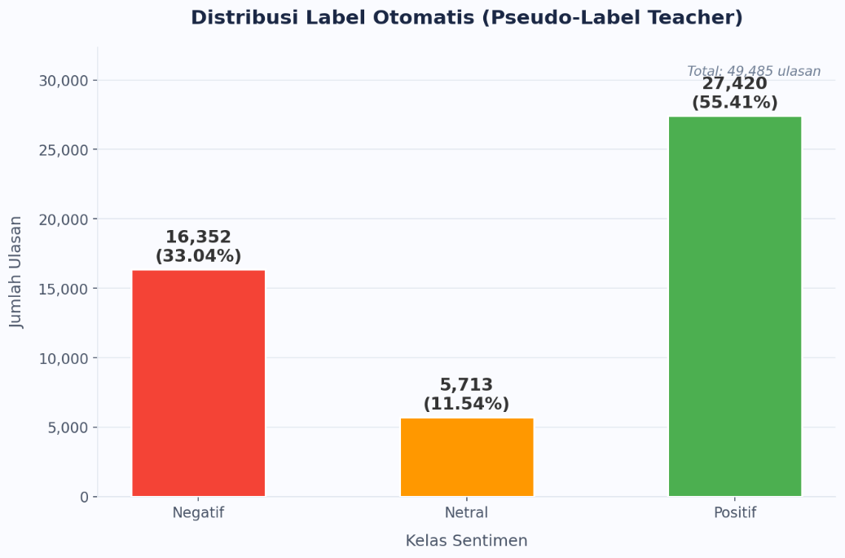
Gambar 1. Distribusi Pseudo-Label Hasil Teacher Model
Kelas positif dan negatif berada pada proporsi yang hampir seimbang (47,08% dan 46,62%), sedangkan kelas netral tetap menjadi kelas paling minoritas (6,31%). Tingkat keselarasan antara pseudo-label berbasis teks dan label berbasis rating bintang bawaan pengguna (Agreement Rate) tercatat sebesar 66,91% (33.110 dari 49.484 data selaras), dengan tingkat ketidaksesuaian (mismatch rate) sebesar 33,09%. Ketidaksesuaian yang cukup signifikan tersebut memperkuat bahwa rating bintang numerik tidak selalu mencerminkan opini tertulis secara akurat, sejalan dengan temuan [31]. Sebagian data (382 sampel) divalidasi melalui anotasi manual berbasis stratified random sampling menggunakan rumus Cochran, dengan pengujian reliabilitas intra-annotator menghasilkan Percentage Agreement 96,00% dan Cohen's Kappa κ=0,9268 (kategori 'Hampir Sempurna'). Label akhir (label_final) diperoleh dengan menggabungkan pseudo-label RoBERTa dan label manual, dengan 382 baris (0,77% dari total data) menggunakan label manual dan sisanya tetap menggunakan pseudo-label RoBERTa. Pada tingkat baris, validasi manual mengoreksi 122 dari 382 sampel (31,94%) dari pseudo-label awal, dengan koreksi paling dominan berupa 73 sampel yang semula berlabel negatif dikoreksi menjadi positif, mengindikasikan kecenderungan teacher model memprediksi kelas negatif secara berlebihan pada teks ulasan bermakna ambigu.
B. Hasil Evaluasi Model SVM dan IndoBERT
Model SVM baseline yang dilatih penuh menggunakan pseudo-label teks memperoleh hasil evaluasi pada 9.864 data uji sebagaimana ditunjukkan pada Tabel 2.
Tabel 2. Classification Report Model SVM Baseline
Kelas | Precision | Recall | F1-Score | Support
Negatif | 80,60% | 70,74% | 75,35% | 4.600
Netral | 25,98% | 67,68% | 37,55% | 625
Positif | 86,86% | 78,68% | 82,57% | 4.672
Accuracy |  |  | 74,30% | 9.897
Macro avg | 64,48% | 72,37% | 65,16% | 9.897
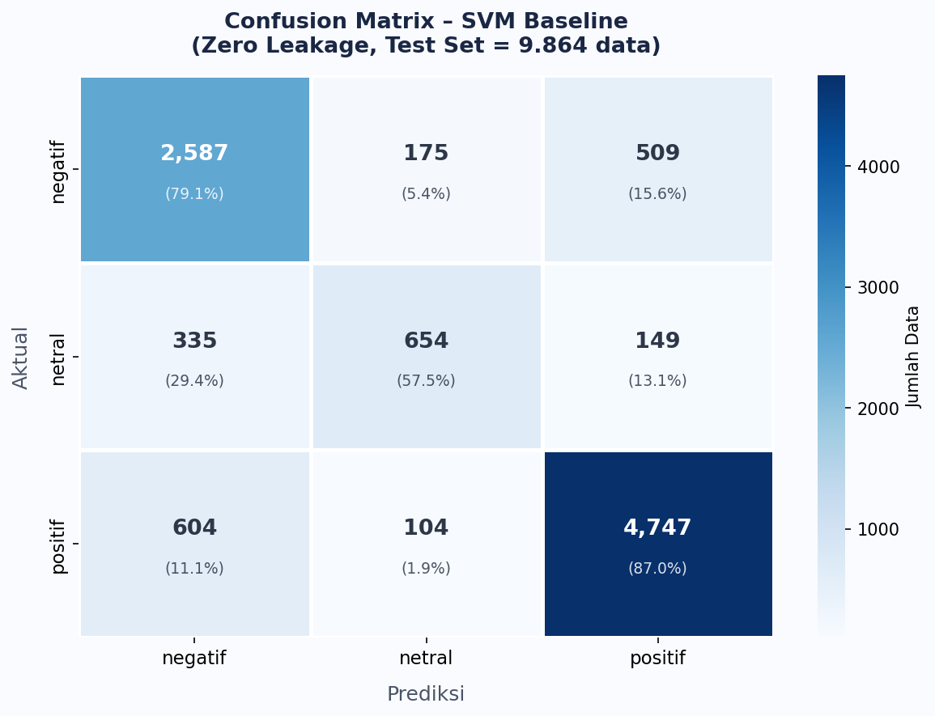
Gambar 2. Confusion Matrix Model SVM Baseline
Model SVM memperoleh akurasi keseluruhan 74,30% dengan AUC-ROC (OvR, macro) sebesar 90,61%, unggul pada kelas positif (F1-score 82,57%) dan negatif (F1-score 75,35%). Penerapan class_weight='balanced' berhasil menaikkan recall kelas netral menjadi 67,68%, namun menyebabkan precision kelas netral turun menjadi 25,98% (F1-score 37,55%), sebuah trade-off yang dibahas lebih lanjut setelah Tabel 4.
Kelas | Precision | Recall | F1-Score | Support
Negatif | 89,39% | 87,15% | 88,26% | 4.600
Netral | 55,07% | 70,40% | 61,80% | 625
Positif | 91,52% | 90,37% | 90,94% | 4.672
Accuracy |  |  | 87,61% | 9.897
Macro avg | 78,66% | 82,64% | 80,33% | 9.897
Tabel 3. Classification Report Model IndoBERT
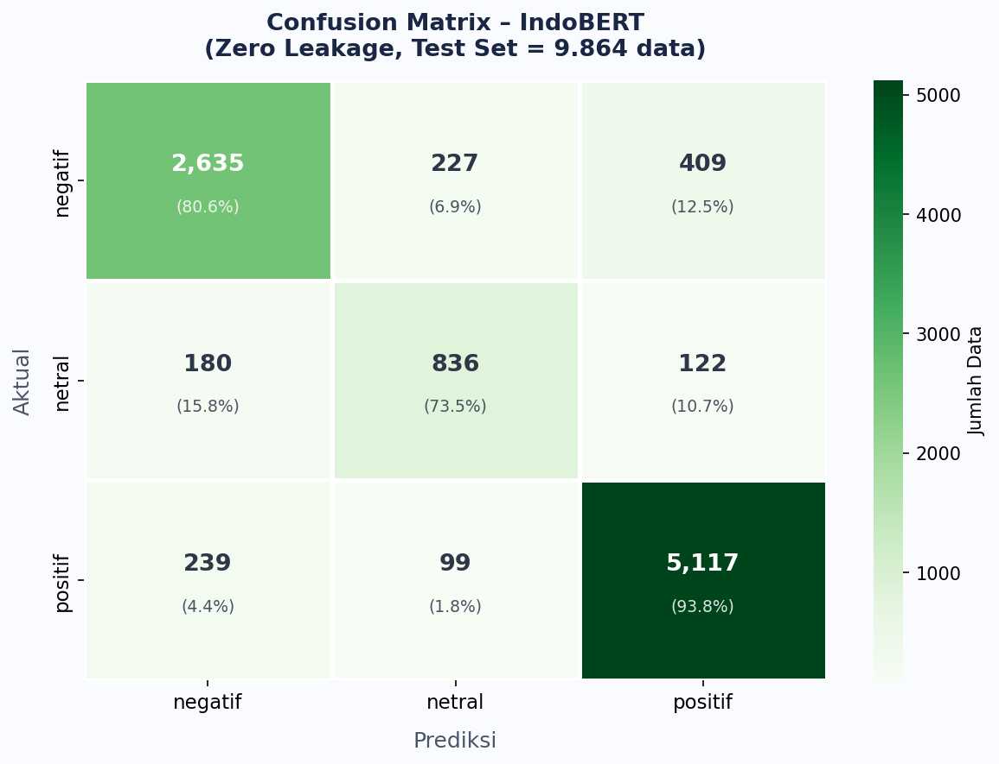
Gambar 3. Confusion Matrix Model IndoBERT
IndoBERT memperoleh akurasi 87,61% dengan macro F1-score 80,33% dan AUC-ROC 96,09%, unggul pada kelas positif (F1-score 90,94%), diikuti negatif (88,26%) dan netral (61,80%), yang tetap menjadi tantangan utama meski sudah dibantu pembobotan kelas. Perbandingan performa kedua model pada test set yang identik ditunjukkan pada Tabel 4.
Tabel 4. Perbandingan Performa SVM Baseline dan IndoBERT
Metrik | SVM | IndoBERT | Peningkatan
Accuracy | 74,30% | 87,61% | +13,31%
Precision (macro) | 64,48% | 78,66% | +14,18%
Recall (macro) | 72,37% | 82,64% | +10,27%
F1-score (macro) | 65,16% | 80,33% | +15,17%
AUC-ROC | 90,61% | 96,09% | +5,48%
IndoBERT unggul konsisten pada seluruh metrik, dengan peningkatan paling substansial pada macro F1-score (+15,17 poin). Sebelum class_weight='balanced' diterapkan secara setara, recall kelas netral timpang jauh antara SVM (6,88%) dan IndoBERT (70,40%); setelah pembobotan diterapkan simetris, recall netral SVM melonjak menjadi 67,68%, menunjukkan bahwa sebagian besar selisih awal merupakan efek rebalancing, bukan murni keunggulan arsitektur. Setelah dikontrol secara adil, IndoBERT tetap unggul di seluruh metrik agregat, meski dengan trade-off precision netral SVM yang anjlok dari 55,84% menjadi 25,98%. Berdasarkan hasil ini, IndoBERT dipilih sebagai model yang prediksinya digunakan pada analisis tren temporal.
C. Analisis Tren Temporal Sentimen
Analisis tren temporal menggunakan prediksi model IndoBERT menunjukkan distribusi sentimen bulanan sebagaimana disajikan pada Tabel 5 dan Gambar 4.
Tabel 5. Distribusi Sentimen Per Bulan
Bulan | % Negatif | % Netral | % Positif
Februari 2026 | 49,87% | 9,29% | 40,84%
Maret 2026 | 45,60% | 7,88% | 46,52%
April 2026 | 43,57% | 7,17% | 49,27%
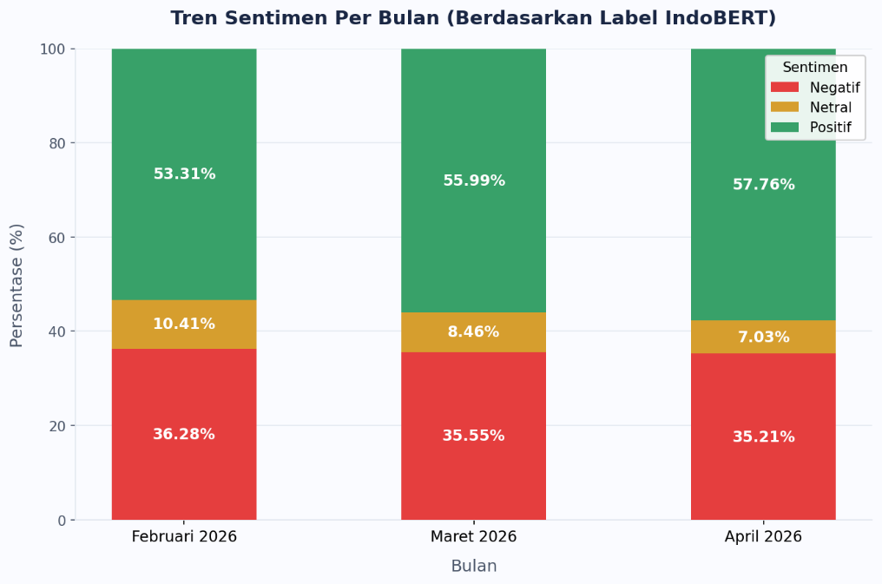
Gambar 4. Grafik Tren Sentimen Per Bulan
Sentimen negatif justru mendominasi pada awal periode penelitian, yaitu 49,87% pada Februari 2026, kemudian menurun menjadi 45,60% (Maret 2026) dan 43,57% (April 2026). Sebaliknya, proporsi sentimen positif meningkat konsisten dari 40,84% (Februari) menjadi 46,52% (Maret) dan mencapai 49,27% pada April 2026, hampir menyusul proporsi sentimen negatif di akhir periode penelitian. Kelas netral tetap menjadi kelas minoritas dengan proporsi yang menurun bertahap dari 9,29% menjadi 7,17%.
Analisis hari puncak volume ulasan mengidentifikasi tiga peristiwa dominan yang memicu lonjakan sentimen negatif: gerakan protes komunitas terhadap penghapusan opsi wajah klasik (classic 2D faces) yang dikenal sebagai #RobloxBlackout2026 pada awal Maret 2026, kontroversi kebijakan verifikasi umur pada fitur chat yang berlaku sejak 7 Januari 2026 dan kembali memicu keluhan pada 25 Februari serta 9 April 2026, dan keluhan terkait pembaruan aplikasi pada 21 April 2026. Ketiga tema tersebut teridentifikasi melalui ekstraksi unigram/bigram dominan pada ulasan negatif di hari puncak [12], [25], dan diverifikasi silang dengan sumber eksternal [35], menunjukkan keselarasan yang bervariasi antara lonjakan ulasan negatif dan insiden riil dalam ekosistem Roblox.
D. Implementasi Dashboard Streamlit
Seluruh hasil analisis—mulai dari ringkasan eksekutif, analisis sentimen teks, tren temporal, evaluasi model, hingga pipeline praproses—disajikan secara interaktif melalui dashboard berbasis Streamlit [27], sehingga memudahkan eksplorasi tren sentimen pengguna Roblox oleh pemangku kepentingan tanpa perlu mengakses kode maupun data mentah secara langsung.
IV. KESIMPULAN
Model SVM dengan representasi TF-IDF berhasil diterapkan sebagai baseline dan memperoleh akurasi keseluruhan sebesar 74,30% dengan macro F1-score 65,16% serta AUC-ROC 90,61%. Model ini mampu mengklasifikasikan sentimen positif dan negatif secara optimal, namun penerapan class_weight='balanced' untuk menangani kelas netral yang minoritas menimbulkan trade-off berupa precision netral yang rendah (25,98%) meski recall netral meningkat signifikan.
Pendekatan auto-labeling berbasis teacher model RoBERTa terbukti menjadi alternatif pelabelan otomatis yang efisien, diperkuat validasi tambahan berupa anotasi manual pada 382 sampel terpilih menggunakan rumus Cochran, dengan reliabilitas anotasi yang sangat tinggi (Percentage Agreement 96,00%, Cohen's Kappa κ=0,9268). Validasi manual ini mengoreksi 31,94% dari sampel yang divalidasi, menunjukkan bahwa proses anotasi manual memberikan intervensi nyata terhadap kualitas label, bukan sekadar menyetujui prediksi model secara pasif.
Model student IndoBERT hasil fine-tuning pada dataset hibrida (RoBERTa dan manual) unggul dibandingkan SVM di seluruh metrik evaluasi ketika keduanya dibandingkan secara adil dengan class_weight yang setara, dengan akurasi 87,61% (+13,31 poin), macro F1-score 80,33% (+15,17 poin), dan AUC-ROC 96,09% (+5,48 poin). Analisis lebih lanjut menunjukkan bahwa sebagian keunggulan awal pada kelas netral dipengaruhi oleh efek pembobotan kelas itu sendiri, bukan semata-mata keunggulan arsitektur, meski IndoBERT tetap unggul konsisten setelah dikontrol secara adil.
Analisis tren temporal sentimen menggunakan prediksi IndoBERT menunjukkan pergeseran dominasi sentimen sepanjang periode penelitian: sentimen negatif mendominasi pada Februari 2026 (49,87%), sebelum secara bertahap tersalip oleh sentimen positif yang meningkat konsisten hingga mencapai 49,27% pada April 2026. Fluktuasi volume ulasan dipengaruhi peristiwa riil dalam ekosistem Roblox, seperti protes komunitas terhadap perubahan fitur wajah karakter (#RobloxBlackout2026), kontroversi kebijakan verifikasi umur pada fitur chat, dan keluhan pembaruan aplikasi, yang divisualisasikan secara interaktif melalui dashboard Streamlit.
Penelitian selanjutnya disarankan memperbesar ukuran sampel anotasi manual, khususnya untuk kelas netral yang pada penelitian ini hanya berjumlah 31 sampel pada label_final, melakukan hyperparameter tuning yang belum diterapkan pada kedua model, mengeksplorasi teknik penyeimbangan kelas lain seperti oversampling atau focal loss sebagai pembanding class_weight='balanced', membandingkan IndoBERT dengan model transformer lain seperti IndoRoBERTa atau XLM-RoBERTa, mengembangkan analisis menjadi Aspect-Based Sentiment Analysis (ABSA), serta mengintegrasikan dashboard dengan proses scraping dan klasifikasi secara real-time.
DAFTAR PUSTAKA
[1] Ansyah, F., & Suryono, R. R. (2025). Sentiment classification of Indonesian-language Roblox reviews using IndoBERT with SMOTE optimization. Journal of Applied Informatics and Computing, 9(4), 1868-1877. https://doi.org/10.30871/jaic.v9i4.10155
[2] Arifin, N., Enri, U., & Sulistiyowati, N. (2021). Penerapan algoritma Support Vector Machine (SVM) dengan TF-IDF N-Gram untuk text classification. STRING (Satuan Tulisan Riset dan Inovasi Teknologi), 6(2), 129-136. https://doi.org/10.30998/string.v6i2.10133
[3] Asri, Y., Kuswardani, D., Suliyanti, W. N., Manullang, Y. O., & Ansyari, A. R. (2025). Sentiment analysis based on Indonesian language lexicon and IndoBERT on user reviews PLN mobile application. Indonesian Journal of Electrical Engineering and Computer Science, 38(1), 677-688. https://doi.org/10.11591/ijeecs.v38.i1.pp677-688
[4] Assi, M., Hassan, S., Tian, Y., & Zou, Y. (2021). FeatCompare: Feature comparison for competing mobile apps leveraging user reviews. Empirical Software Engineering, 26(5), 1-38. https://doi.org/10.1007/s10664-021-09988-y
[5] Birjali, M., Kasri, M., & Beni-Hssane, A. (2021). A comprehensive survey on sentiment analysis: Approaches, challenges and trends. Knowledge-Based Systems, 226, 107134. https://doi.org/10.1016/j.knosys.2021.107134
[6] Creswell, J. W., & Creswell, J. D. (2023). Research design: Qualitative, quantitative, and mixed methods approaches (6th ed.). SAGE Publications.
[7] Devlin, J., Chang, M. W., Lee, K., & Toutanova, K. (2019). BERT: Pre-training of deep bidirectional transformers for language understanding. Proceedings of the 2019 Conference of the North American Chapter of the Association for Computational Linguistics: Human Language Technologies, 1, 4171-4186. https://doi.org/10.18653/v1/N19-1423
[8] Dewi, N. K. F. P., Sudipa, I. G. I., Sunarya, I. W., Dewi, N. W. J. K., & Kusuma, A. S. (2025). Sentiment analysis of Roblox game reviews using Support Vector Machine method. Sinkron: Jurnal dan Penelitian Teknik Informatika, 9(4), 1863-1876. https://doi.org/10.33395/sinkron.v9i4.15272
[9] Duarte, J. M., & Berton, L. (2023). A review of semi-supervised learning for text classification. Artificial Intelligence Review, 56(9), 9401-9469. https://doi.org/10.1007/s10462-023-10393-8
[10] Fitri, E., Yuliani, Y., Rosyida, S., & Gata, W. (2020). Analisis sentimen terhadap aplikasi Ruangguru menggunakan algoritma Naive Bayes, Random Forest dan Support Vector Machine. Jurnal Transformatika, 18(1), 71-80. https://doi.org/10.26623/transformatika.v18i1.2317
[11] Fransiska, S., & Irham Gufroni, A. (2020). Sentiment analysis provider by.U on Google Play Store reviews with TF-IDF and Support Vector Machine (SVM) method. Scientific Journal of Informatics, 7(2), 203-212. https://doi.org/10.15294/sji.v7i2.25596
[12] Araújo, A. F., Gôlo, M. P. S., & Marcacini, R. M. (2022). Opinion mining for app reviews: An analysis of textual representation and predictive models. Automated Software Engineering, 29, 1-30. https://doi.org/10.1007/s10515-021-00301-1
[13] Haddi, E., Liu, X., & Shi, Y. (2013). The role of text pre-processing in sentiment analysis. Procedia Computer Science, 17, 26-32. https://doi.org/10.1016/j.procs.2013.05.005
[14] Hao, J., & Ho, T. K. (2019). Machine learning made easy: A review of "Scikit-learn" package in Python programming language. Journal of Educational and Behavioral Statistics, 44(3), 348-361. https://doi.org/10.3102/1076998619832248
[15] Hendriyanto, M. D., Ridha, A. A., & Enri, U. (2022). Analisis sentimen ulasan aplikasi Mola pada Google Play Store menggunakan algoritma Support Vector Machine. INTECOMS: Journal of Information Technology and Computer Science, 5(1), 1-7. https://doi.org/10.31539/intecoms.v5i1.3708
[16] Joachims, T. (1998). Text categorization with Support Vector Machines: Learning with many relevant features. Machine Learning: ECML-98, 137-142.
[17] Jurafsky, D., & Martin, J. H. (2023). Speech and language processing (3rd ed. draft). https://web.stanford.edu/~jurafsky/slp3/
[18] Koto, F., Rahimi, A., Lau, J. H., & Baldwin, T. (2020). IndoLEM and IndoBERT: A benchmark dataset and pre-trained language model for Indonesian NLP. Proceedings of the 28th International Conference on Computational Linguistics, 757-770. https://doi.org/10.18653/v1/2020.coling-main.66
[19] Li, Q., Peng, H., Li, J., Xia, C., Yang, R., Sun, L., Yu, P. S., & He, L. (2022). A survey on text classification: From traditional to deep learning. ACM Transactions on Intelligent Systems and Technology, 13(2), 1-41. https://doi.org/10.1145/3495162
[20] Liu, B. (2020). Sentiment analysis: Mining opinions, sentiments, and emotions (2nd ed.). Cambridge University Press.
[21] Liu, Y., Ott, M., Goyal, N., Du, J., Joshi, M., Chen, D., Levy, O., Lewis, M., Zettlemoyer, L., & Stoyanov, V. (2019). RoBERTa: A robustly optimized BERT pretraining approach. arXiv preprint arXiv:1907.11692. https://doi.org/10.48550/arXiv.1907.11692
[22] Loshchilov, I., & Hutter, F. (2019). Decoupled weight decay regularization. International Conference on Learning Representations (ICLR). https://openreview.net/forum?id=Bkg6RiCqY7
[23] Mahmood, A. (2020). Identifying the influence of various factor of apps on Google Play apps ratings. Journal of Data, Information and Management, 2, 15-23. https://doi.org/10.1007/s42488-019-00015-w
[24] Montesinos López, O. A., Montesinos López, A., & Crossa, J. (2022). Support vector machines and support vector regression. Dalam Multivariate Statistical Machine Learning Methods for Genomic Prediction (hlm. 337-378). Springer. https://doi.org/10.1007/978-3-030-89010-0_9
[25] Gao, C., Zeng, J., Wen, Z., Lo, D., Xia, X., King, I., & Lyu, M. R. (2022). Emerging app issue identification via online joint sentiment-topic tracing. IEEE Transactions on Software Engineering, 48(8), 3025-3043. https://doi.org/10.1109/TSE.2021.3071040
[26] Newzoo. (2024). Newzoo global games market report 2024. Newzoo. https://newzoo.com/resources/trend-reports/newzoo-global-games-market-report-2024-free-version
[27] Patil, S., & Lokesha, V. (2022). Live Twitter sentiment analysis using Streamlit framework. Proceedings of the International Conference on Innovative Computing & Communication (ICICC) 2022. https://doi.org/10.2139/ssrn.4119949
[28] Pusung, E. M., & Dewi, I. N. (2024). Optimasi RoBERTa dengan hyperparameter tuning untuk deteksi emosi berbasis teks. Jurnal Nasional Teknologi dan Sistem Informasi, 10(3), 240-248. https://doi.org/10.25077/TEKNOSI.v10i3.2024.240-248
[29] Roblox Corporation. (2024). 2024 annual report. https://ir.roblox.com/news/news-details/2025/Roblox-Reports-Fourth-Quarter-and-Full-Year-2024-Financial-Results/default.aspx
[30] Rosid, M. A., Fitrani, A. S., Astutik, I. R. I., Mulloh, N. I., & Gozali, H. A. (2020). Improving text preprocessing for student complaint document classification using Sastrawi. IOP Conference Series: Materials Science and Engineering, 874(1), 012017. https://doi.org/10.1088/1757-899x/874/1/012017
[31] Sadiq, S., Umer, M., Ullah, S., Mirjalili, S., Rupapara, V., & Nappi, M. (2021). Discrepancy detection between actual user reviews and numeric ratings of Google App store using deep learning. Expert Systems with Applications, 181, 115111. https://doi.org/10.1016/j.eswa.2021.115111
[32] Salton, G., & Buckley, C. (1988). Term-weighting approaches in automatic text retrieval. Information Processing & Management, 24(5), 513-523. https://doi.org/10.1016/0306-4573(88)90021-0
[33] Sapitri, I. A., Yusra, Y., & Fikry, M. (2023). Pengklasifikasian sentimen ulasan aplikasi WhatsApp pada Google Play Store menggunakan Support Vector Machine. Jurnal Teknik Informasi dan Komputer (Tekinkom), 6(1), 1-7. https://doi.org/10.37600/tekinkom.v6i1.773
[34] Sokolova, M., & Lapalme, G. (2009). A systematic analysis of performance measures for classification tasks. Information Processing & Management, 45(4), 427-437. https://doi.org/10.1016/j.ipm.2009.03.002
[35] Tizard, J., Devine, P., Wang, H., et al. (2023). A software requirements ecosystem: Linking forum, issue tracker, and FAQs for requirements management. IEEE Transactions on Software Engineering, 49(4), 2381-2393. https://doi.org/10.1109/TSE.2022.3213383
[36] Vapnik, V. N. (1995). The nature of statistical learning theory. Springer.
[37] Wau, K. (2025). Application of fine-tuned IndoBERT for sentiment classification local product reviews on Tokopedia marketplace with limited dataset. Journal of Artificial Intelligence and Engineering Applications, 5(1), 1377-1381. https://doi.org/10.59934/jaiea.v5i1.1629
[38] Wilie, B., Vincentio, K., Winata, G. I., Cahyawijaya, S., Li, X., Lim, Z. Y., et al. (2020). IndoNLU: Benchmark and resources for evaluating Indonesian natural language understanding. Proceedings of the 2020 Conference on Empirical Methods in Natural Language Processing (EMNLP), 8985-9000. https://doi.org/10.18653/v1/2020.emnlp-main.731
[39] Wongso, W. (2023). indonesian-roberta-base-sentiment-classifier (Revision e402e46) [Model]. Hugging Face. https://doi.org/10.57967/hf/0644
[40] Zhuang, F., Qi, Z., Duan, K., Xi, D., Zhu, Y., Zhu, H., Xiong, H., & He, Q. (2020). A comprehensive survey on transfer learning. Proceedings of the IEEE, 109(1), 43-76. https://doi.org/10.1109/JPROC.2020.3004555

